报名流程
1.学生手机端注册申请。微信扫码进入快招聘小程序页面，并点击“使用当前微信手机号”进行注册。

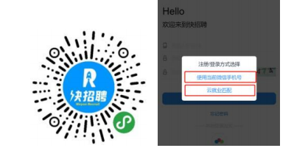

2. 注册完成后，完善简历（简历完整度大于 70%才可以报名招聘会）→“双选会”按钮→选择“浙江省医药健康类专场线上招聘会暨温州医科大学 2022 届毕业生秋季线上招聘会”→“报名进入会场”进入企业列表页面，选择招聘单位和相应岗位进行报名。

